**CRIAÇÕES ESTÉTICAS E AUDIOVISUALIDADES DE ESTUDANTES NOS COTIDIANOS DE UMA ESCOLA PÚBLICA DE ENSINO MÉDIO**

**Edivan Carneiro de Almeida**,

Secretaria de Educação da Bahia

**Aldo Victorio Filho,**

ProPED, IART/UERJ

**Resumo**

Os cotidianos das escolas públicas são constituídos por uma diversidade inapreensível de modos de vida em um fértil encontro coletivo em que coexistem várias escolas dentro da mesma escola. Nesses *espaçostempos* habitam diferentes corpos que engendram *práticas* de *resistência* às forças políticas hegemônicas, *subvertendo* suas *estratégias* de determinação dos currículos. Neste trabalho, apresentamos parte dos resultados de uma pesquisa de doutorado em que produzimos uma *cartografia audiovisual* com estudantes envolvidos em oficinas de criação artística-estética em uma escola pública na Bahia. Utilizando imagens-sons-textos dessas experiências de criação, os estudantes criaram vídeos em que destacaram como as oficinas e os saraus-exposições-festivais marcaram suas vidas e influíram na formação de seus corpos, na “criação de si” e da escola como “obras de arte”. Colocaram em cena outras imagens de escola pública, *espaçostempos* de alegria, prazer e fruição estética coletiva.

Palavras-chave: Arte. Criação. Estética. Cotidianos escolares.

Os *cotidianos* das escolas públicas são marcados por uma diversidade inapreensível de modos de existência e por um fértil encontro coletivo que evidencia a coexistência de *várias escolas dentro da mesma escola* – a escola dos alunos, dos professores, dos gestores, dos pais etc. (Victorio Filho; Silva; Nascimento; Silveira, 2017). Nesses *espaçostempos* (Alves, 2019), habitam diferentes corpos que engendram *práticas*, marcadas por *usos* e *táticas de resistência* (Certeau, 2012) frente às forças políticas hegemônicas, corpos (Le Breton, 2007)[1] que se *apropriam* e *subvertem* as *estratégias* de dominação/determinação dos *cotidianos* escolares, das *práticas* que aí ocorrem e dos currículos *praticadospensados* (Oliveira, 2012) em escolas públicas.

Imagem 1 - Fotografias das oficinas de criação artística

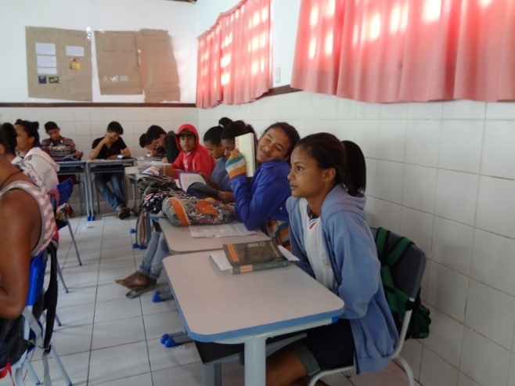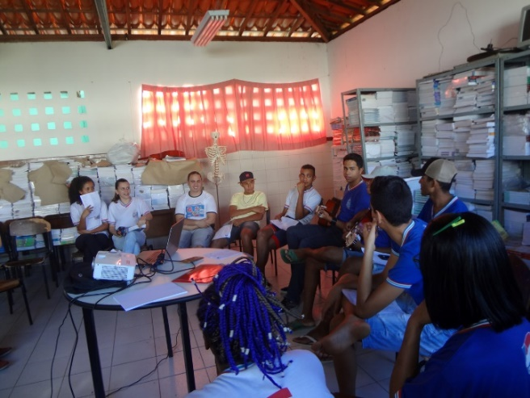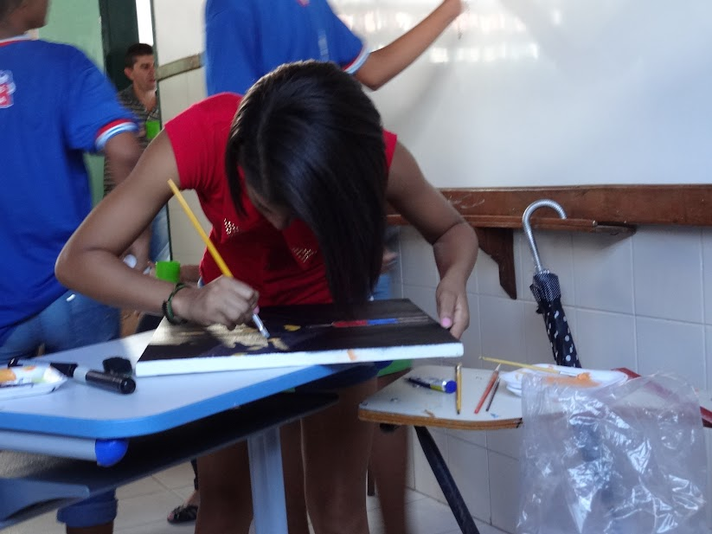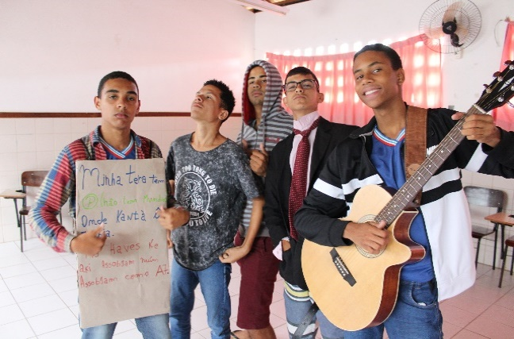

Inspirados em Gilles Deleuze e Félix Guatarri (1995), realizamos a produção de uma *cartografia audiovisual* com um grupo de estudantes envolvidos em atividades de criação, performance e fruição artística em uma escola pública de ensino médio, no semiárido baiano, buscando realizar uma pesquisa[2] a partir de um conjunto de imagens, sons e textos produzidos por eles nas oficinas de criação artística desenvolvidas nessa escola. Focalizamos a produção estética, as percepções e expressões dos estudantes sobre as experiências vividas nas oficinas, bem como nos festivais-sarau-exposições de apresentação-fruição das produções realizadas nos Projetos Artísticos desenvolvidos na escola há mais de uma década, propostos pela Secretaria de Educação da Bahia.

Compusemos uma *cartografia* entendendo que o *mapa faz parte do rizoma*, “[...] é aberto, é conectável em todas as suas dimensões, desmontável, reversível, suscetível de receber modificações constantemente.” (Deleuze; Guatarri, 1995, p. 21). Buscamos evidenciar alguns traços-indícios do intenso fluxo dos acontecimentos, das experiências vividas e das intermináveis produções estéticas desencadeadas no fértil encontro dos diferentes corpos nos *cotidianos* (Certeau, 2012) de uma escola pública, por menor que seja, como a nossa.

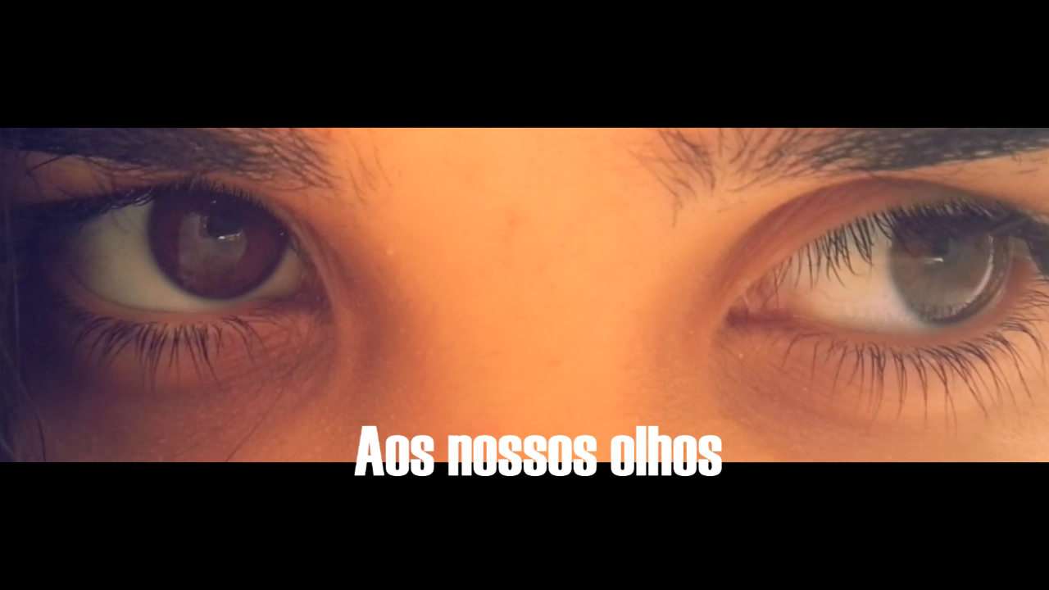Imagem 2 - *Frame* do filme “Aos nossos olhos”[3] (PROVE, 2014)

Na *cartografia audiovisual* realizamos a produção de vídeos[4] *nos/dos/com os cotidianos escolares,* produções poéticas que nos colocam diante da *escola dos estudantes* (Victorio Filho; Silva; Nascimento; Silveira, 2017), uma escola presente em seu imaginário, muitas vezes invisível ou invisibilizada aos olhos dos professores, coordenadores, funcionários e gestores públicos, uma escola multissensorial, *rizomática* (Deleuze; Guatarri, 1995).

Imagem 3 – Festivais, Sarau e Exposição na escola e nas etapas regional e estadual

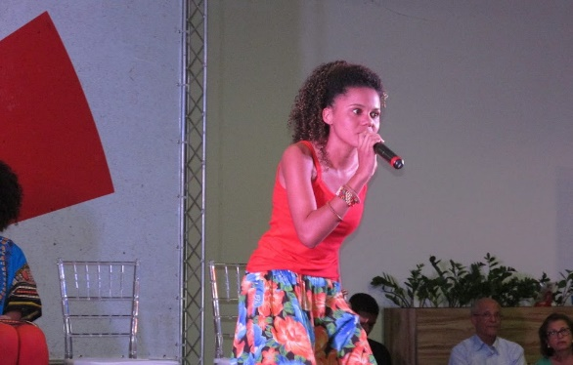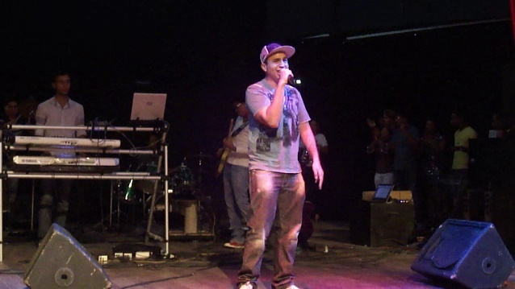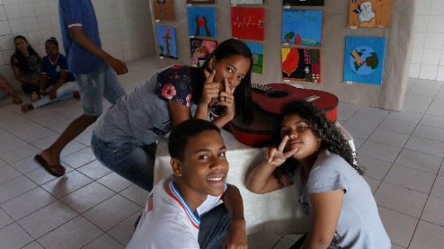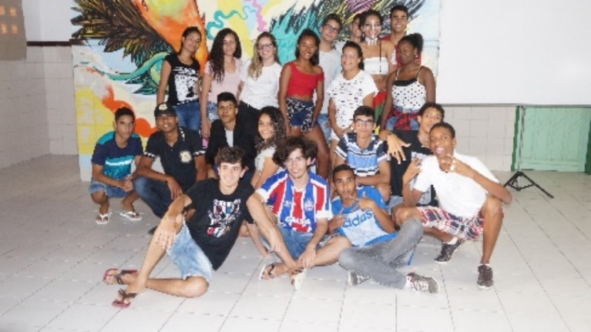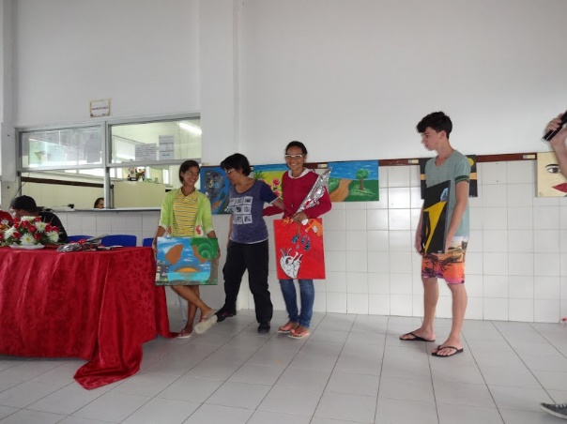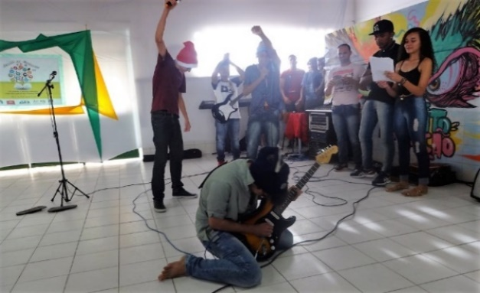

Perambulando pelas imagens-sons-textos-fragmentos da *cartografia audiovisual* observamos nesse encontro coletivo uma aposta na potência criadora, na realização de experiências coletivas em que juntos nos aventuramos nas possibilidades da criação e aprendemos a criar, criando. Observamos nessas práticas de experimentação, marcadas por *táticas* e *bricolagens* (Certeau, 2012), a crença na potência do fazer coletivo, do fazer juntos, do aprender a fazer em práticas de criação artística e de invenção dessas práticas no ato de fazer, realizando intermináveis trocas de *saberesconhecimentos* nas oficinas de criação artística. “[...] Práticas estéticas e poéticas cotidianas como meio de afirmação dos sujeitos e de seus coletivos” (Victorio Filho; Almeida; Silva, 2021, p. 47), de vivência e formação democrática, de fortalecimento da diversidade humana e de reexistência frente às imposições ideológicas que tentam determinar padrões estéticos de beleza, de gosto e da própria arte, bem como da escola e seus currículos.

*[....] esse processo criativo, ele não se limita só a isso: a criação da obra… da música, da tela, dança, enfim, [...] acaba também criando novas concepções dentro da pessoa, acaba criando novas perspectivas nas pessoas que participam dos projetos, sabe. E essa é uma das partes mais bonita do projeto.* (ENGEL, 2022, vídeo 1ª Oficina da Pesquisa[5], 27’20”).

As tantas imagens-sons-ruídos-vozes apresentadas na *cartografia audiovisual* fizeram emergir na superfície caudalosa do acontecimento escolar a ebulição da imaginação criadora dos estudantes, sempre presente nos *cotidianos*, imaginação *realizadapensada* no encontro deles com seus professores, em *práticas* de produção poética de artefatos artísticos que *atra-versaram* (Oliveira; Andrade, 2023) vidas e colaboram para a autocriação dos corpos dos estudantes e professores envolvidos, da escola e da vida como obra de arte (Dias, 2011), em inesgotável expressão-devir.

Em meio aos holofotes midiáticos e científicos que buscam produzir-determinar uma imagem clarividente das escolas públicas focalizando-as como uma ceara de problemas e negatividade, estão ofuscados os lampejos (imagens-ruídos, práticas, desejos) dos *vagalumes* (Didi-Hubermam, 2011) *praticantespensantes* (Alves, 2015; Oliveira, 2012) que, em seus *cotidianos* (Certeau, 2012), subvertem tal imagem com uma infinidade de microinvenções perceptíveis somente aos que vivem e/ou buscam enxergá-las e ouvi-las penetrando na penumbra e nos silêncios da sua existência e das experiências dos sujeitos que nelas vivem e as realizam conforme suas necessidades, possibilidades, interesses e desejos.

*[...] As experiências do CEACO foram muito importantes para mim, porque me ajudou a ser quem hoje eu sou, a ser uma pessoa melhor, né. Isso que é legal, porque você consegue transformar a vida das pessoas com isso. Isso é muito massa, cara.* (WALLEFE, vídeo Experiências com os Projetos Artísticos CEACO[6], 8’49”).

As experiências de criação artística-estética impulsionaram os estudantes a pensar sobre si e sobre o mundo em que vivem e a criar, a partir das condições de existência em que emergem seus corpos, tendo a vida como matéria prima e sua ampliação e diversificação como finalidade, realizando experimentações individuais e coletivas. Experiências que afetaram suas percepções, gostos, escolhas, definições e modos de vida, sua atuação pessoal, acadêmica, profissional e política, resultando também em novas maneiras de se relacionar com a arte, com o conhecimento e com a própria escola. Experiências que afetaram também a nós professores ao *realizarmospenarmos* as atividades, possibilitando-nos outras-novas maneiras de compreender os diversos temas das produções e, de maneira especial, de saber lidar, cada vez mais, com a organização dos processos de criação.

A realização das oficinas de criação artística e demais atividades dos Projetos Artísticos constituíram um conjunto de *práticas* singulares, marcadas por *táticas* de *apropriação* e *reinvenções* seja pela sua organização a partir do envolvimento voluntário dos estudantes e de professores, bem como de ex-alunos e artistas da comunidade, seja porque sua realização ocorre fora dos *espaçostempos* das salas de aula, descolada das disciplinas e dos conhecimentos do currículo oficial, muitas vezes em conflito com essas atividades, mas, especialmente, por promover atividades de criação poética que partem dos interesses/desejos/escolhas dos estudantes e que tem como destino a apreciação estética pública pela comunidade escolar e externa.

Tais experiências movimentaram os pensamentos, percepções e desejos dos alunos envolvidos, resultando em produções artísticas diversas que ressoaram *dentrofora* da escola em processos de fruição que proporcionaram visibilidade às suas produções-performances não somente em seus cotidianos como na cidade e na região, uma experiência de expressão pública mais ampla que favoreceu o convívio e troca de experiências com estudantes de outras escolas públicas, bem como projetou a atuação dos estudantes, dos professores e da escola para além dos limites geográficos e institucionais.

Imagens-expressão de uma escola que, na perspectiva dos estudantes, deixou marcas importantes em suas vidas, na formação de seus corpos, uma escola que povoou seu imaginário com sentimentos de alegria e gratidão, demonstrados por eles ao se emocionarem ao reverem as imagens e ouvirem novamente os sons das experiências e de suas produções/performances artísticas, ao revirarem as memórias de uma escola que deixou saudades. Elucidou o *imaginário* dos estudantes sobre a escola, uma escola entranhada nos corpos-memórias, no movimento contínuo de nossas práticas de sujeitos imbricados em seus *cotidianos*, nos possibilitando perceber como “nos tornamos nós mesmos” (Dias, 2011) e como a escola “se tornou o que é”, uma escola pública “obra de arte” produzida coletivamente em processos de negociação e apropriação das macropolíticas governamentais, escola que não corresponde exatamente ao que elas estabelecem, mas que corresponde ao desejo e necessidades dos estudantes e de parte de seus professores, sempre criadores da escola possível e desejável.

**Referências**

ALVES, Nilda; ANDRADE, Nívea; CALDAS, Alessandra Nunes. Os movimentos necessários às pesquisas com os cotidianos – após muitas ‘conversas’ acerca deles. In: OLIVEIRA, Inês Barbosa de; PEIXOTO, Leonardo Ferreira; SÜSSEKIND, Maria Luiza. (org.) **Estudos do Cotidiano, Currículo e Formação Docente**: questões metodológicas, políticas e epistemológicas. Curitiba, PR: Editora CRV, 2019. p. 19-48.

ALVES, Nilda. **Nilda Alves:** *praticantepensante* de cotidianos. In: GARCIA, Alexandra; OLIVEIRA Inês Barbosa de. (org.) Belo Horizonte, MG: Autêntica Editora, 2015.

CERTEAU, Michel de. **A invenção do cotidiano**: 1. Artes de fazer. Tradução de Ephraim Ferreira Alves. 19 ed. Petrópolis, RJ: Vozes, 2012.

C Oliveira, B. S., & Pires Andrade, E. C. Encruzilhando espaços-tempos atra-versados e(m) cotidianos, juventudes, negritudes e quilombo. ***Revista Teias***, *24*, 2023, 166–177, jan./mar. 2023. Disponível em: <https://www.e-publicacoes.uerj.br/revistateias/article/view/65051>. Aceso em 31/05/2024.

DELEUZE, Gilles; GUATTARI, Félix. **Mil platôs:** capitalismo e esquizofrenia. v. 1, Tradução de Aurélio Guerra Neto e Célia Pinto Costa. Rio de Janeiro: Ed 34, 1995.

DIDI-HUBERMAN, Georges. **Sobrevivência dos vaga-lumes.** Tradução de Vera Casa Nova e Márcia Arbex. Belo Horizonte: Editora UFMG, 2011.

DIAS, Rosa. **Nietzsche, vida como obra de arte**. Rio de janeiro: Civilização Brasileira, 2011.

LE BRETON, David. **A sociologia do corpo**. 2 ed. Petrópolis: Vozes, 2007.

OLIVEIRA, Inês Barbosa de. Currículos e pesquisas com os cotidianos. In: FERRAÇO, Carlos Eduardo; CARVALHO, Janete Magalhães (org.). **Currículos, pesquisas, conhecimentos e produção de subjetividades**. Rio de Janeiro: DP et Alii, 2012, p. 47-70.

VICTORIO FILHO, Aldo.; SILVA, Pâmela Souza da; NASCIMENTO, Rodrigo Torres do; SILVEIRA, Victor Junger.Alunos ensinam professores a ser professores na escola que não é mais escola. **Educação.** Santa Maria. v. 42, n. 3, p. 597-614, set./dez. 2017.

1. Entendemos, com Le Breton, que somos um corpo, em vez da ideia comum de que temos um corpo.
2. Doutorado realizado no Programa de Pós-graduação em Educação (ProPED)/UERJ.
3. Filme produzido por estudantes (2014) na primeira edição do Festival de Vídeos, Projeto Produção de Vídeos Estudantis (PROVE), em que buscaram apresentar uma escola que não é vista. Disponível em: <https://www.criarteceaco.pictures/prove/prove-2014>.
4. Disponibilizados com a criação do site <https://www.criarteceaco.pictures/>, durante a pesquisa.
5. Disponível em: <https://youtu.be/bD2F8eyXLLg?t=1666>.
6. Disponível em: <https://youtu.be/upvuSJLa1Hc?t=529>.